**Kiekvienos savaitės dienos maldos, apmąstant ateinančio sekmadienio Evangeliją**

**nuo liepos 13 d. pirmadienio iki liepos 19 d. sekmadienio, 2020**

**►link 16 sekmadienio**

** Kaip melstis su penkiais**

Keturi: atsigręšiu į Viešpatį, į savo maldą surinkdamas keturis pasaulio kraštus, žvelgdamas aukštyn, žemyn, prieš save ir už savęs, prisimindamas keturis metų laikus... Tegu malda padaro mane visuotiną, apkabinantį visą visatą ta pačia meile, nes niekas negali pabėgti nuo Dievo meilės.

 **Namie**

Derliaus, kai atskiriami geri kviečiai nuo raugių, įvaizdis siūlo mintį apie tam tikrą dalykų „tvarką“. Šį žodį dažnai vartoja šventasis Ignacas, kalbėdamas apie „savo gyvenimo sutvarkymą“. Kalbama ir apie savo laiko sutvarkymą, apie dalykų sudėliojimą į savo vietas, tinkamos vietos radimą kiekvienam santykiui. Kartu su artimaisiais skirkime laiko ir palyginkime savo ant popieriaus užrašytas ir elektronines prasidedančios savaitės dienotvarkes, klausdami savęs, kas mums tikrai atneš gero, ką atrodo lengviausia išgyvensime, o kas iš mūsų pareikalaus daugiausiai pasirengimo ir dėmesio. Visa tai patikėkime Viešpačiui, kad pačiuose skausmingiausiuose dalykuose pamatytume gerą grūdą.

**Melstis pasaulio širdyje su popiežiumi Pranciškumi**

Melskimės, kad šiandienos šeimos sulauktų pagalbos, grįstos meile, pagarba ir patarimu.

**„Sėjantysis gerą sėklą yra Žmogaus Sūnus“ Mt 13, 37**

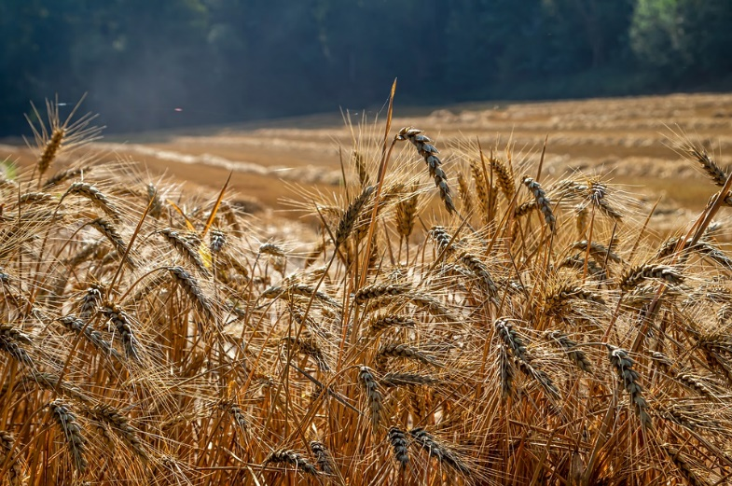

**Kviečių laukas**

Palyginimas nesiūlo ilgos kalbos apie tai, kodėl yra blogis? nei kodėl tiek kančios pasaulyje ir mūsų gyvenime? Tačiau ši scena prisideda prie giliausios mūsų patirtes: bejėgiškumo jausmo, ištikus nelaimei, ligai, patyrus įvairius negalavimus, nesupratimą. Yra kova ir yra priešas.

Naktį veikiančio priešo įvaizdis priešingas Jėzaus įvaizdžiui, Jėzaus, nedarančio nieko blogo žmogui, o esančio sėjėjo ir ilgai laukiamo derliaus pusėje. Nėra teologinio atsakymo į skausmingą klausimą apie blogį, tai atjautos, kantrybės kelias, kurio ryžtigai ėmėsi Jėzus, „Nukryžiuotas Dievas“ drauge su mumis.

Šio palyginimo meditacija yra proga patikėti Viešpačiui blogio vietas, kur, atrodo, daugiausia raugių.

Manuel Grandin, jėzuitas

**Nuo liepos 13 d. pirmadienio iki liepos 19 d. sekmadienio, 2020**

**►link 16 sekmadienio**

**Evangelija pagal šventąjį Matą (Mt 13, 24-43)**

|  |
| --- |
| Jėzus pateikė minioms palyginimą: „Su dangaus karalyste yra kaip su žmogumi, kuris pasėjo savo dirvoje gerą sėklą. Žmonėms bemiegant, atėjo jo priešas, pasėjo kviečiuose raugių ir nuėjo sau. Kai želmuo paūgėjo ir išplaukėjo, pasirodė ir raugės. Šeimininko tarnai atėjo ir klausė: 'Šeimininke, argi ne gerą sėklą pasėjai savo lauke? Iš kurgi atsirado raugių?' Jis atsakė: 'Tai padarė mano priešas'. Tarnai pasisiūlė: 'Jei nori, mes eisime ir jas išrinksime'. Jis atsakė: 'Ne, kad kartais, rinkdami rauges, neišrautumėte kartu su jomis ir kviečių. Palikite abejus augti iki pjūčiai. Pjūties metu aš pasakysiu pjovėjams: 'Pirmiau išrinkite rauges ir suriškite į pėdelius sudeginti, o kviečius sukraukite į mano kluoną'“. Jėzus pateikė jiems dar vieną palyginimą: „Su dangaus karalyste yra kaip su garstyčios grūdeliu, kurį žmogus ėmė ir pasėjo savo dirvoje. Nors jis mažiausias iš visų sėklų, bet užaugęs esti didesnis už daržoves ir pavirsta medeliu, taip kad padangių sparnuočiai atskrenda ir susisuka lizdus jo šakose“. Jis pasakė ir dar kitą palyginimą: „Su dangaus karalyste yra kaip su raugu, kurį moteris ėmė ir įmaišė trijuose saikuose miltų, ir nuo jo viskas įrūgo“. Visa tai Jėzus bylojo minioms palyginimais, ir be palyginimų jis jiems nekalbėjo. Išsipildė, kas buvo pranašo pasakyta: „Aš atversiu savo burną palyginimais, išpasakosiu nuo pasaulio sukūrimo paslėptus dalykus“. Paleidęs minias, Jėzus keliavo namo. Prie jo priėjo mokiniai ir prašė: „Išaiškink mums palyginimą apie rauges dirvoje“. Jis atsiliepė: „Sėjantysis gerą sėklą yra Žmogaus Sūnus. Dirva – tai pasaulis. Gera sėkla – karalystės vaikai, o raugės – piktojo vaikai. Jas pasėjęs priešas – velnias. Pjūtis – tai pasaulio pabaiga, o pjovėjai – angelai. Taigi, kaip surenkamos ir sudeginamos raugės, taip bus ir pasaulio pabaigoje. Žmogaus Sūnus išsiųs savo angelus, tie išrankios iš jo karalystės visus papiktintojus bei nedorėlius ir įmes juos į žioruojančią krosnį. Ten bus verksmas ir dantų griežimas. Tuomet teisieji spindės kaip saulė savo Tėvo karalystėje. Kas turi ausis, teklauso!“ |

**Pirmadienis 13 d. Raugės**

Jėzus, atsisėdęs į valtį, kreipiasi į minią. Kalbėdamas apie slėpiningą Dangaus Karalystės realybę, Jis vartoja labai paprastus įvaizdžius. Čia apie kviečių lauką, kur priešas prisėjo piktžolių. *Šiandieną, Viešpatie, leisk man atskirti gerą sėklą nuo blogos.*

**Antradienis 14 d. Garstyčios grūdelis**

Kitas įvaizdis: labai mažas garstyčios grūdelis, kuris pasodintas į žemę pradeda augti. Jo medelis praauga kitas daržoves, kaip meilė, tikėjimas ir viltis be triukšmo pasklinda po pasaulį. *Šiandieną, Viešpatie, leisk man apsigyventi Tavo Karalystėje.*

**Trečiadienis 15 d. Raugas**

Dar kitas įvaizdis: raugas trijuose saikuose miltų. Tešla kyla be raugo pėdsakų. Jo nesimato, bet be jo tešla nebūtų įrūgusi. Kaip ir mūsų gyvenimas be paslaptingo Dievo Buvimo. *Šiandieną, Viešpatie, savo Buvimu leisk kilti tešlai, kuri yra aš.*

**Ketvirtadienis 16 d. Palyginimo raktažodis**

Palyginimai leidžia interpretuoti tai, kas vyksta aplink mus ir mumyse. Mums sunku priimti, kad raugės yra šalia gerų grūdų. *Šiandieną, Viešpatie, leisk nenusivilti Bažnyčios ir pasaulio, išgyvenančio tiek daug išbandymų, situacija.*

**Penktadienis 17 d. Piktasis**

Karalystėje priešas yra klastingas. Jis gali padaryti, kad blogą sėklą imtume laikyti gera. Vis sutinkame šį blogį iki pasaulio pabaigos. *Šiandieną, Viešpatie, suteik man kantrybės, kad Tau leisčiau nugalėti manyje blogį, nes tik Tu vienas gali iškovoti pergalę*.

**Šeštadienis 18 d. Žmogaus Sūnus**

Per ilgai palikdami blogus grūdus, rizikuojame nepamatyti gerų grūdų, augančių kviečių, ir To, kuris sėja: žmogaus Sūnaus. Vardas, kurį Jėzus sau duoda, mums leidžia suprasti, kas Jis yra*. Šiandieną, Viešpatie, į Tave sudėsiu savo pasitikėjimą ir savo viltį. Mokyk mane pamatyti gerą sėklą.*

**Sekmadienis 19 d. Pjūtis**

Karalystė yra slėpininga realybė. Ji vis pabėga nuo mūsų. Jėzus apie ją kalba labai paprastai, duodamas daugybę palyginimų. Jis mums sako, kad Karalystė ten, kur Jis yra. Mums reikia Karalystės ieškoti, jai teikti prioritetą savo gyvenime, ją priimti ir joje apsigyventi. Taip, Karalystė mus kviečia žvelgti į pjūties dieną laikų pabaigoje, kai Dievas atskirs gerą sėklą nuo blogos, kad ji išnyktų visiems laikams. Eucharistija, kurioje šiandieną dalyvaujame, yra šio reiškinio vyksmas anksčiau laiko. Išgyvenkime ją plačia ir geranoriška širdimi, priimdami, ką Dievas apsčiai mums duoda: tai, kas Jis yra, kad padarytų mus savo Kūnu šiame pasaulyje.

**Asmeniniai užrašai, maldos intencijos ..........................................................................................................................................................................................................................................................................................................................**.**....................................................................................................……………………………………………………….............................................................................................................................................................................................................................................................................................................................................................................................................................................**

(Parengta pagal Šv. Ignaco Lojolos dvasingumo bendruomenės leidinį: www.versdimanche.com)